Случайные встречи

1) Бросок по таблице неудачи

2-7) К вам присоединяется человек(плут).

Спустя какое-то время появляются хорошо вооруженные стражники из ближайшего города, преследующие преступника, ограбившего храм

8-11) (СнС24)

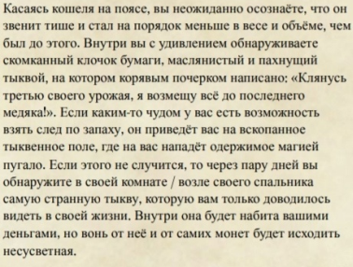

12-15) Тролль под мостом

Загадка: Скажи мне, кто ходит утром на четырёх ногах, днём — на двух, а вечером — на трёх?

Ответ: дварф

16-20) Засада разбойников на дороге

Все разбойники мертвы

21-25) Куча пепла на земле, в которой лежит добротная пара обуви, роба монаха и небольшой перстень с выгравированным на нем святым символом. Перстень позволяет использовать огненный шар 2 раза в день без траты ячеек (шанс 33%, что он применится с центром на себя)

26-30) Странствующий сказитель, путешествующий в обществе старого торговца антиквариатом. Продают разные магические предметы

31-35) Великан мирно сидит на обочине, склонившись над котелком. Приблизившись, вы понимаете, что и великан, и котелок искусно вырезаны из дерева. Прямо как живые…

36-40) Крестьянин с телегой полной овощей едет в город на ярмарку, где рассчитывает отыграть назад свою ферму у хозяина корчмы, ставшего в последнее время необычайно удачливым

41-45) Волшебник-ботаник, преследующий случайно оживший результат одного из своих экспериментов по скрещиванию различных видов растений.

44-45) (СнС40)

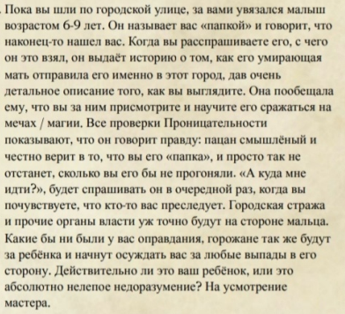

46-50) Парящий в воздухе хрустальный шар перемещается от укрытия к укрытию, словно разыскивая что-то или кого-то.

51-64) Работорговцы везут группу рабов эльфов и зверолюдов в город на продажу

55-60) (СнС39)

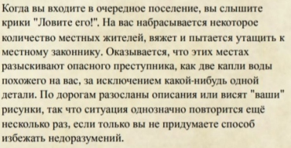

61-74) Два поэта на главной площади устроили состязание в импровизации. Под шумок их подельник срезает с зазевавшихся слушателей драгоценности и кошельки.

65-70) (СнС30)

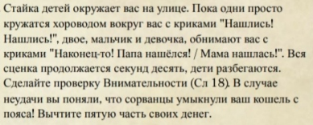

71-75) Охотники на демонов тщательно обыскивают ближайшую деревушку, пытаясь найти тщательно скрывающегося мага, не гнушающегося связей с демонами.

76-78) (СнС2) Тролль под мостом спрашивает: “Ты меня уважаешь?”

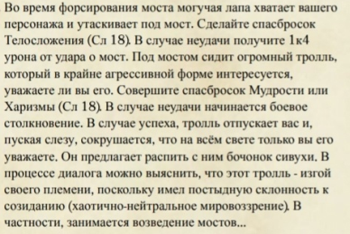

79-81) (СнС8) Башмаки прыжка

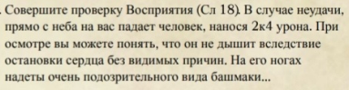

82-83) (СнС15) Подкова в голову

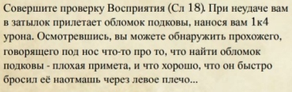

+84-85) (СнС16) Сломали дом феи

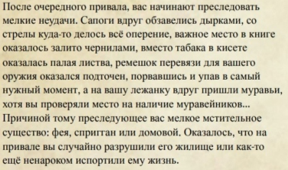

86-87) Подметающие улицы работники шепчутся о смрадном чудовище, поселившемся на свалке и уже утащившим двух дворовых собак.  
На самом деле бездомный мальчик просто приютил их в своём укрытии

88-89) Лагерь, где обучаются новобранцы, поступившие на службу в армию. Сейчас как раз начинаются учения.

90-91) Стрелок, подстреливший недавно белку со 150 футов, отправляется на соревнование по стрельбе, где за приз можно будет безбедно жить не один год.

92-94) Казармы, подвергшиеся нападению огромного черного дракона. Часть кровли и стен разъедена кислотой. Только нескольким солдатом удалось выжить.

Магия иллюзий. На самом деле волшебник что-то украл

95-99) (СнС26)

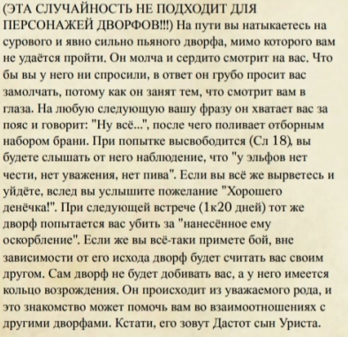

100) Бросок по таблице удачи